目前流行的两个laravel swoole扩展

两个扩展再github上都有文档

采用composer安装这两个扩展下载下来的文件和github上的项目一样

## [swooletw](https://github.com/swooletw)/[laravel-swoole](https://github.com/swooletw/laravel-swoole)

<https://github.com/swooletw/laravel-swoole>

## [hhxsv5](https://github.com/hhxsv5)/[laravel-s](https://github.com/hhxsv5/laravel-s)

<https://github.com/hhxsv5/laravel-s>

### 安装要求：

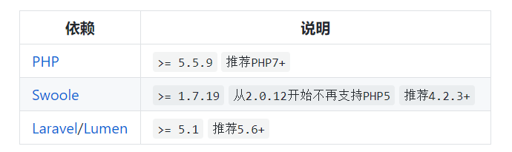

### 安装

composer require "hhxsv5/laravel-s:~3.7.0" -vvv

一开始我在本地windows安装，提示缺少

- hhxsv5/laravel-s v3.7.3 requires ext-pcntl *

是因为本地没有这个扩展，有一种做法是忽略这个扩展我觉得不好

所以我们将项目放在linux去执行这个安装命令

在linux安装下报错

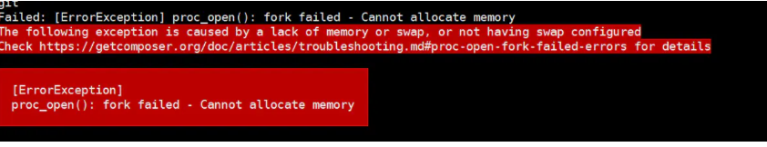

解决办法：

参考： <https://www.jianshu.com/p/d9f6bead033b>

dd if=/dev/zero of=/var/swap.1 bs=1M count=1024

mkswap /var/swap.1

swapon /var/swap.1

安装成功

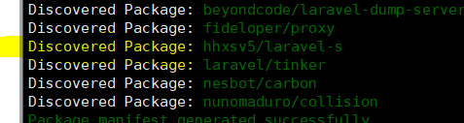

### 发布配置文件

php artisan laravels publish